

本科实验报告
实验名称： 十六位加法器设计

课程名称： | 集成电路设计实践（Ⅰ） | 实验时间： | 2018/4/22
任课教师： | 张蕾 | 实验地点： | 综A
实验教师： | 张蕾 | 实验类型： | ■ 原理验证  □ 综合设计  □ 自主创新
学生姓名： | 施念 | 实验类型： | ■ 原理验证  □ 综合设计  □ 自主创新
学号/班级： | 1120161302/05011609 | 组 号：
学 院： | 信息与电子学院 | 同组搭档：
专 业： | 电子信息工程 | 成 绩：

实验二 十六位加法器设计
一、实验目的
（1）掌握元件例化的方法
（2）理解for/generate语句的用法
（3）编程完成4位加法器和16位加法器的设计
二、实验原理
将n个加法器相连可得n位加法器，但是加法时间较长，解决的方法之一就是采用“超前进位加法器电路”来同时形成各位进位，从而实现快速加法。超前进位产生电路是根据各位进位的形成条件来实现的。
以一个四位超前进位加法器为例，首先需要做出两个传递函数：进位产生函数Pi和进位传送函数Qi。
如下图所示，为4位超前进位加法器内部逻辑图以及各个门所代表的含义，由下图可以写出各个进位输入的逻辑表达式
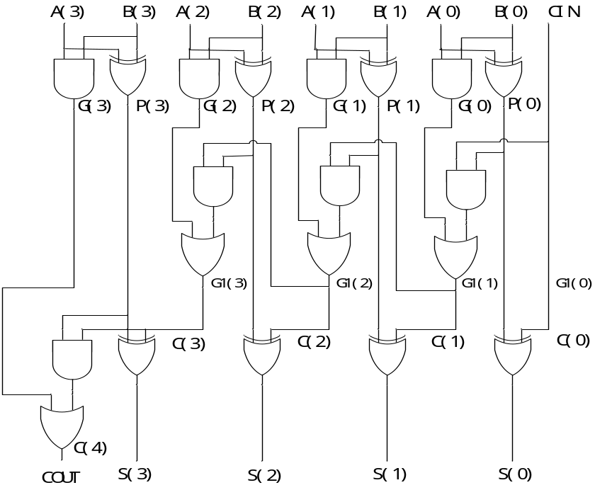
图1 四位超前进位加法器内部逻辑图
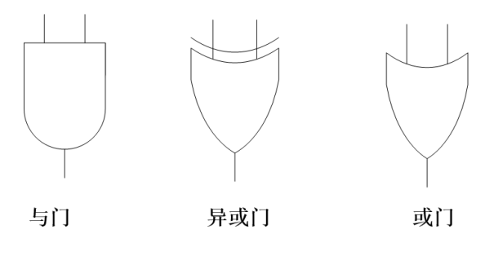
图2逻辑门示意图
由上图可以写出各个进位输入的逻辑表达式：
c(0) <= cin;

c(1) <= (cin and p(0)) or g(0) ;

c(2) <= (cin and p(0) and p(1)) or (g(0) and p(1)) or g(1);

c(3) <= (cin and p(0) and p(1) and P(2)) or (g(0) and p(1) and p(2)) or (g(1) and p(2)) or g(2);

c(4) <= (cin and p(0) and p(1) and p(2) and p(3)) or (g(0) and p(1) and p(2) and p(3)) or (g(1) and p(2) and p(3)) or (g(2) and p(3)) or g(3);
而每位的输入可以写成表达式：
二、实验内容
本次任务需要使用VHDL语言编写一个16位超前进位加法器，顶层模块的名字为adder.vhd，建议调用四个子模块，每个子模块进行4位超前进位加法，最终整个设计完成16位加法。进行仿真时需要至少4个测试值，包含cin为高和低的情况。

16位加法器的设计：
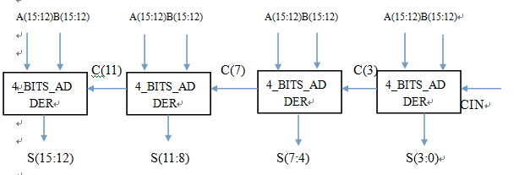
图3 16位加法器结构示意图

三、实验代码
--------------------------adder_4.vhd-----------------------
library ieee;
use ieee.std_logic_1164.all;
-----------------------------------------------------------------
entity adder_4 is
port (
a,b:in std_logic_vector(3 downto 0);
cin:in std_logic;
s:out std_logic_vector(3 downto 0);
cout: out std_logic
);
end entity adder_4;
-------------------------------------------------------------
architecture behave of adder_4 is
signal c: std_logic_vector(4 downto 0);
signal p: std_logic_vector(3 downto 0) ;
signal g: std_logic_vector(3 downto 0) ;
begin
-----------------------------------------------------------
G1 : for i in 3 downto 0 generate
p(i) <= a(i) xor b(i);
g(i) <= a(i) and b(i);
s(i) <= p(i) xor c(i);
end generate G1;
-------------------------------------------------------------
c(0) <= cin; --initialize c(0)
G2 : for j in 1 to 4 generate
c(j) <= (c(j-1) and p(j-1)) or g(j-1);
end generate G2;
cout <= c(4); -- cout
end architecture behave;

--------------------------adder.vhd-----------------------
library ieee;
use ieee.std_logic_1164.all;
--------------------------------------------------------------
entity adder is
port (
a,b:in std_logic_vector(15 downto 0) ;
s:out std_logic_vector(15 downto 0) ;
cin: in std_logic;
cout:out std_logic
);
end entity adder;
--------------------------------------------------------------
architecture behave of adder is
component adder_4 is
port (
a,b:in std_logic_vector(3 downto 0);
s:out std_logic_vector(3 downto 0);
cin:in std_logic;
cout: out std_logic
);
end component adder_4;
--------------------------------------------------------------
signal m1, m2, m3:std_logic;
begin
u1:adder_4 port map(a(3 downto 0),b(3 downto 0),s(3 downto 0),cin,m1);
u2:adder_4 port map(a(7 downto 4),b(7 downto 4),s(7 downto 4),m1,m2);
u3:adder_4 port map(a(11 downto 8),b(11 downto 8),s(11 downto 8),m2,m3);
u4:adder_4 port map(a(15 downto 12),b(15 downto 12),s(15 downto 12),m3,cout);
end architecture behave;

--------------------------adder_tb.vhd-----------------------
library ieee;
use ieee.std_logic_1164.all;
------------------------------------------
entity adder_tb is
end adder_tb;
------------------------------------------
architecture adder_tb of adder_tb is
component adder
port (a,b:in std_logic_vector(15 downto 0);
cin:in std_logic;
s:out std_logic_vector(15 downto 0);
cout: out std_logic);
end component;
----------------------------------------------

signal a,b: std_logic_vector(15 downto 0);
signal cin:std_logic;
signal s:std_logic_vector(15 downto 0);
signal cout:std_logic;

begin
dut:adder port map
(a(15 downto 0)=>a(15 downto 0),b(15 downto 0)=>b(15 downto 0),cin=>cin,s(15 downto 0)=>s(15 downto 0),cout=>cout);
-------------------------------------------
a_gen:process
begin
a<="0000000000000000";
wait for 400 ns;
a<="1111111111111111";
wait for 400 ns;
a<="0101010101010101";
wait for 400 ns;
a<="1111000011110000";
wait for 400 ns;
end process;
-------------------------------------------
b_gen:process
begin
b<="0000000000000000";
wait for 400 ns;
b<="1111111111111111";
wait for 400 ns;
b<="1010101010101010";
wait for 400 ns;
b<="0000111100001111";
wait for 400 ns;
end process;
----------------------------------------------
cin_gen:process
begin
cin<='0';
wait for 200 ns;
cin<='1';
wait for 200 ns;
end process;
end adder_tb;
------------------------------------------------

四、仿真结果

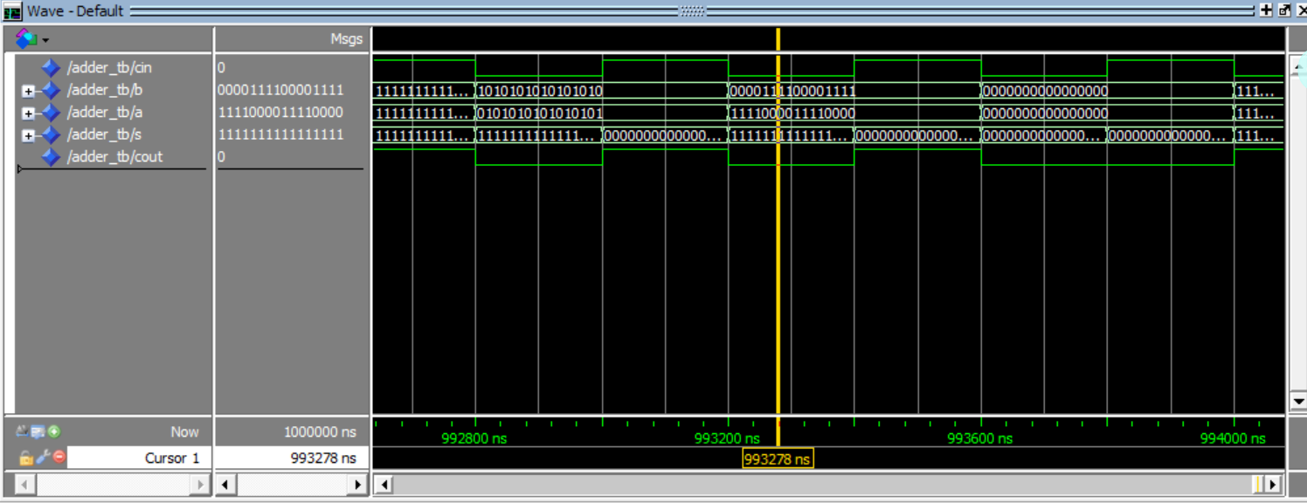
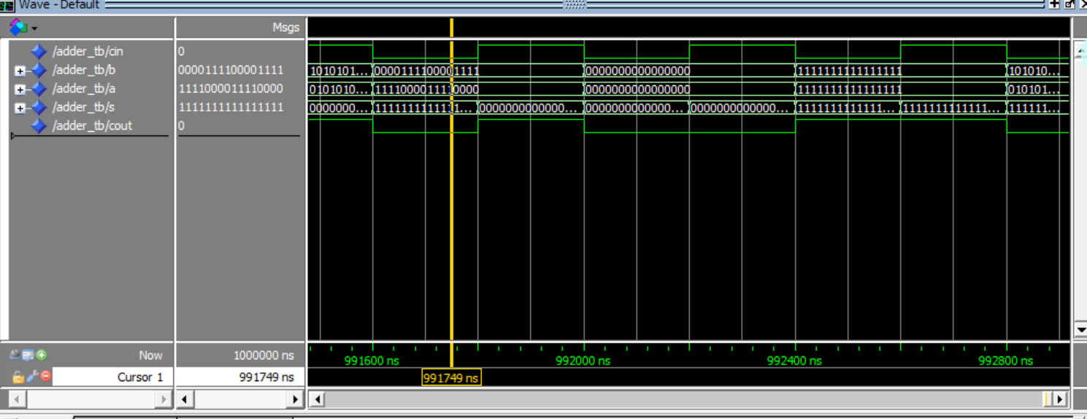

五、分析与总结
从结果我们可以看出，当cin为1的时候，若不发生最高位进位（即cout≠1），则此时的运算结果（可以转化为十进制数据类型）是正确的，当不发生最高位进位时，结果与预期一致。
总的来说，利用4位超前进位加法实现了16位超前进位加法的功能。

